（補助資料）
記 入 要 領

API-Netで公開している「HIV検査情報サーチ」の内容をひととおりご確認の上、変更・修正、追加がある場合は、新システム（編集画面へのログイン）により直接編集してください。データベース登録上の入力規則や制限もございますので、ご不明な点がある場合は、本記入要領をご参照ください。
なお、編集操作が困難な場合は、kensa@jfap.or.jp宛て変更・修正、追加箇所を明記してください。

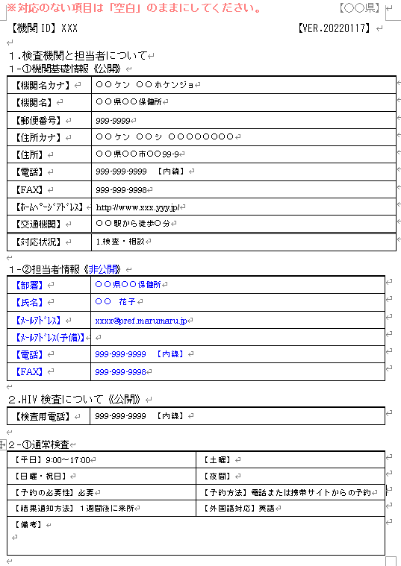
このアドレスは、新システム（編集画面ログイン）の「ユーザーID」として登録されます。また、kensa@jfap.or.jpを介したご連絡時の宛先としても登録されます。
検査受付用の電話番号をご記入
ください。
システム管理上のデータ。
修正不可。
【外国語対応】対応があれば、
その言語をご記入ください。
（例）英語 月曜のみ
ご所属の部（局）名、課名、係（班、グループ）名等をご記入ください。
通常検査を実施している場合、その詳細をご記入ください。
【予約の必要性】
必要(有) / 不要(無)を記入
【予約方法】
（例１）○○日前までに電話で予約
電話番号が複数ある場合は行を追加して記入してください。
１．検査・相談
２．相談のみ
３．どちらも無し
１～３のいずれかを選択してください。
最寄駅からの交通案内を記入してください。
（例１）地下鉄銀座線「虎ノ門駅」下車 4番出口
より徒歩7分
（例２）JR「○○駅」下車 ○○行きバス○○分
○○○○下車
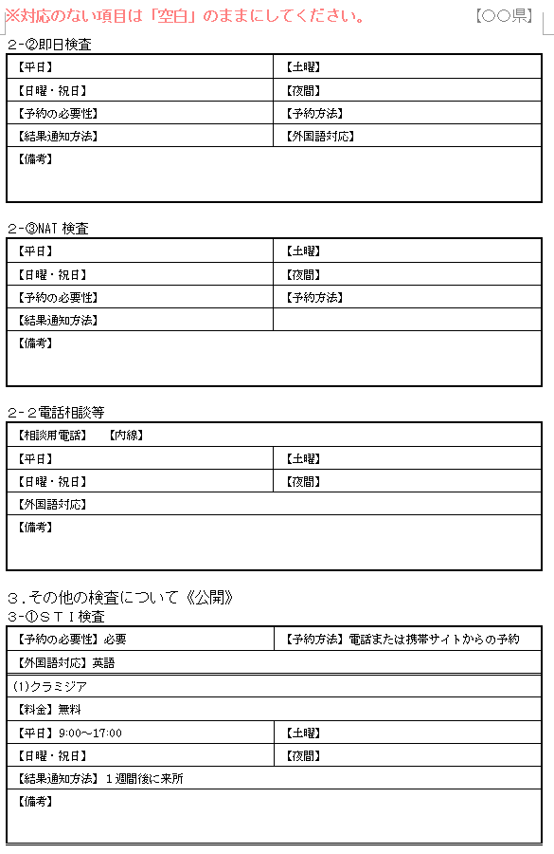

【備考】通常検査に関して特記事項があれば記入してください。
【結果通知方法】
（例１）○○日後に面談で
【平日】【土曜】【日曜・祝日】【夜間】の項目別にそれぞれ
検査を実施している場合は時間等を記入してください。
（例１）毎週○曜日 10:00～15:00
（例２）第2○曜日、第4○曜日 10:00～18:00
【平日】【土曜】【日曜・祝日】【夜間】の項目別にそれぞれ
相談を実施している場合は時間等を記入してください。
（例１）毎週○曜日 10:00～15:00
（例２）第2○曜日、第4○曜日 10:00～18:00
（例３）無し
相談用の電話番号をご記入ください。
【平日】【土曜】【日曜・祝日】【夜間】の項目別にそれぞれ
検査を実施している場合は時間等を記入してください。
（例１）毎週○曜日 10:00～15:00
（例２）第2○曜日、第4○曜日 10:00～18:00
（例３）無し
NAT検査に関して特記事項があれば記入してください。
(例)「通常検査」と予約電話番号が
違う 03-9999-9999
基本的に①通常検査と同様に記入してください。
基本的に①通常検査と同様に記入ください。
即日検査に関して特記事項があれば記入してください。
(例)「通常検査」と予約電話番号が
違う 03-9999-9999
STI検査についても、HIV検査と同様にお答えください。
相談に関して特記事項があれば記入してください。
例)面談は月曜13:00～17:00 要予約
【予約の必要性】
必要(有) / 不要(無)を記入
【予約方法】
（例１）○○日前までに電話で予約
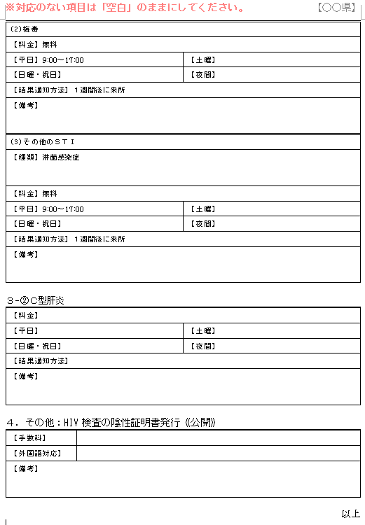
【結果通知方法】
（例１）○○日後に面談で

【備考】クラミジア検査に関して特記事項があれば記入してください。

【外国語対応】対応があれば、
その言語をご記入ください。
（例）英語 月曜のみ
【料金】
（例）無料 有料(XXXX円)
【備考】陰性証明書の発行に関して特記事項があれば記入してください。
入国の際にHIV陰性証明書の提出を義務付けている国への渡航者等への証明書が発行可能な場合、手数料と対応言語（証明書作成言語）についてご記入ください。
【手数料】
（例）○○○円
【外国語対応】
（例１）英語
C型肝炎検査に関して特記事項が
あれば記入してください。
梅毒検査に対応があればご記入ください。
C型肝炎検査に対応があればご記入ください。
クラミジア・梅毒以外のSTI検査に関して特記事項があれば記入してください。
クラミジア・梅毒以外のSTI検査に対応があればご記入ください。
梅毒検査に関して特記事項があれば記入してください。
対応している検査項目について記入してください。
(例)B型肝炎

